

Adrian Johansen 146985, Lars Andreas Strand 263506,
Andreas Nilsen 263547, Ibrahim Queeum 263553

Arbeidskrav 3
Gruppe 1



Innholdsfortegnelse
Introduksjon 3
Teknologistakken 3
Teknologistakk og Begrunnelse 3
Arkitektur 3
Klientdelen 3
Tjenerdelen 4
Databasen 4
UML-Diagrammer 5
Bruksmønsterdiagram (Use Case diagram) 5
ER-Diagram 5
Lenke til Prototype 6

Introduksjon
Dette dokumentet beskriver arkitekturen og designet til løsningen for Arbeidskrav 3, inkludert teknologistakken, strukturen til de ulike komponentene og hvordan de samhandler. Dokumentet inneholder også nødvendige UML-diagrammer, samt lenke til den kjørbare prototypen.

Teknologistakken

Teknologistakk og Begrunnelse
Komponent | Teknologi | Begrunnelse
Frontend | React | Moderne rammeverk for interaktive og dynamiske brukergrensesnitt
Backend | Node/Express | Rask og skalar plattform som enkelt integreres med MongoDB
Database | MongoDB | Dokumentbasert database som gir fleksibilitet og høy ytelse
Hosting | Heroku

Arkitektur
Løsningen er basert på en tredelt arkitektur:
- Klientdelen: Ansvar for brukergrensesnitt og interaksjon.
- Tjenerdelen: Ansvar for logikk og kommunikasjon mellom klienten og databasen
- Databasen: Ansvar for lagring og håndtering av data

Klientdelen
- Teknologi: React
- Beskrivelse: Klientdelen er bygget som en enkelt sideapplikasjon (SPA). Den kommuniserer med backend via RESTful API-er.
- Funksjonalitet:
- CRUD-operasjoner for databasen (opprette, lese, oppdatere, slette).
- Dynamisk oppdatering av brukergrensesnittet basert på databasen

Tjenerdelen
- Teknologi: Node.js/Express
- Beskrivelse: Backend fungerer som et mellomlag mellom klientdelen og databasen
- Funksjonalitet:
- API-endepunkter for CRUD-operasjoner
- Validering og hpndtering av innkommende data
- Kommunikasjon med MongoDB for lagring og henting av data

Databasen
- Teknologi: MongoDB
- Beskrivelse: En NoSQL-database som lagrer data I JSON-lignede dokumenter
- Struktur: Datamodellen er designet med fokus på fleksibilitet og enkel skalering.

UML-Diagrammer

Bruksmønsterdiagram (Use Case diagram)
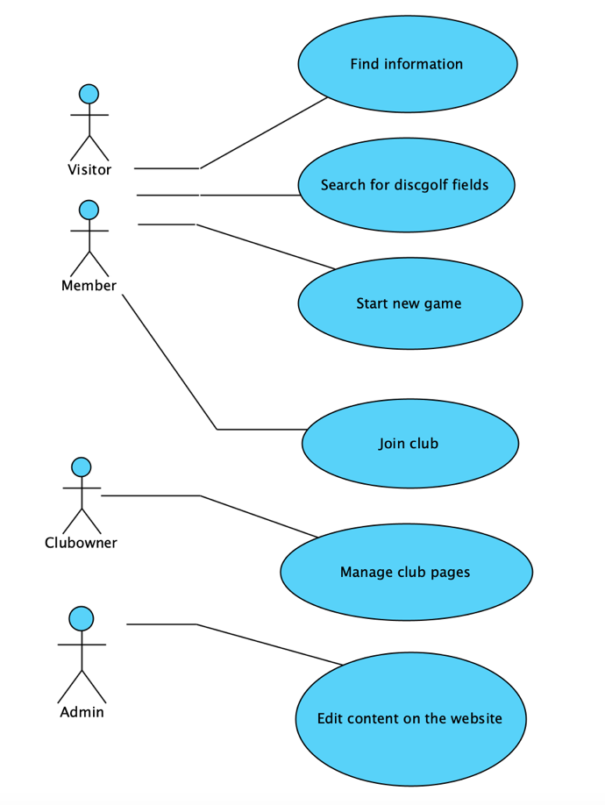
Illustrerer hvordan ulike brukere interagerer med systemet.

ER-Diagram
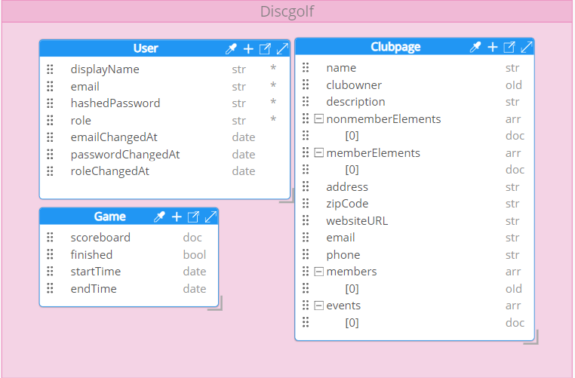
Beskriver strukturen til databasen, inkludert tabeller, attributter og relasjoner.

Lenke til Prototype
Den kjørbare prototypen er tilgjengelig på følgende lenke:
https://lab.ai

